

2027

採 用 案 内
（職員インタビュー）

公益財団法人 千 葉 県 下 水 道 公 社

事務 | 植草 拓真 | 総務部 総務課 | R３年度  （新規採用） |  | 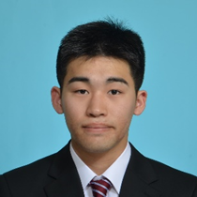
仕事内容  ・入札・契約業務  ・自治体職員向け研修受講費助成金事業  ・その他庶務に関すること |  | これまでの所属先  R3 総務部総務課
どんな職場？  総務課は、県・市町村、業者、民間等、様々な方との多様なコミュニケーションが取れる、公社の窓口としての役割を担っております。デスクワークがメインですが、自治体や下水道関連団体との打ち合わせ等、対外的な業務もあり、挑戦し甲斐のある職場です。  やりがい  契約業務等を通じて、大きい企業の方や自治体の方などとのコミュニケーションが取れることもあり、状況に即した判断の取り方など、多様な考え方や学びが得られることにやりがいを感じています。  たった１枚の紙でも、記載内容によってあらゆる“重さ”が多くのしかかるので、取扱いには十分に気をつける一方で、滞りなく業務がひと段落ついた時の達成感は大きいものです。 |  |  | スケジュール例
 |  |  | 8:30 | 出勤 メール確認
 |  |  | 9:00 | 書類作成
 |  |  | 9:30 | 入札準備
 |  |  | 10:00 | 入札立会・落札業者との打ち合わせ
 |  |  | 12:00 | 昼食・休憩
 |  |  | 13:00 | 入札結果の連絡・ホームページ更新
 |  |  | 14:00 | 書類作成
 |  |  | 随時 | 業者対応
 |  |  | 17:00 | 翌日の準備
 |  |  | 17:15 | 状況に応じて残業（何もなければ退勤）
 |  |  | 18:00 | 退勤
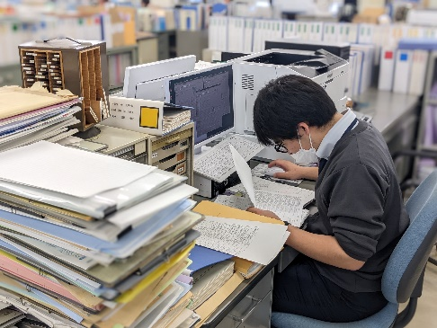



事務 | 長谷川 瑞季 | 総務部 総務課 | R６年度  （経験者採用） |  | 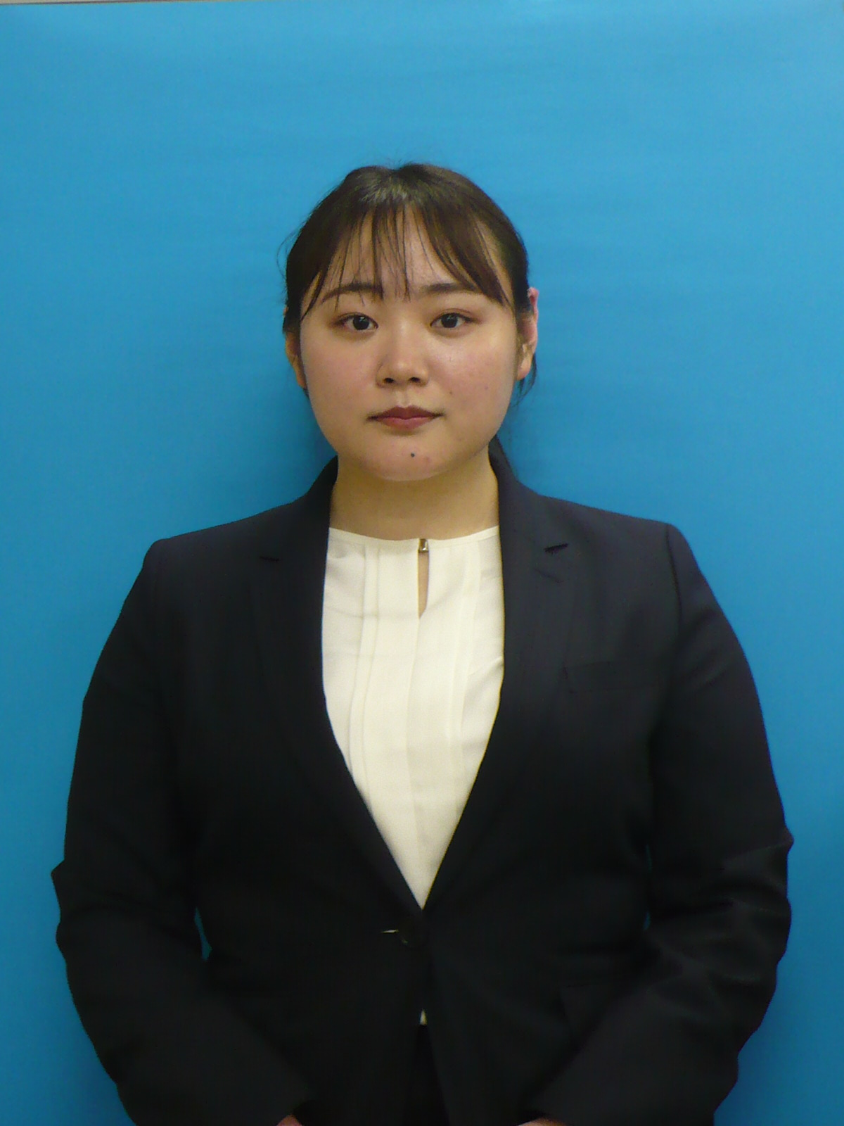
仕事内容  ・一般管理費の調達及び支出に関すること  ・福利厚生に関すること  ・勤怠及び服務に関すること  ・その他庶務に関すること |  | これまでの所属先  R６ 総務部総務課
どんな職場？  デスクワークがメインになります。主に担当する業務が役職員向けであるため、社内の様々な所属の方と連絡を取る機会が多いです。  また、総務課は困ったことがあればすぐに質問や相談ができる環境なので、無理なく業務を進めることができています。  やりがい  間接的ではありますが、皆さんの仕事を円滑に進めていただけるようにすることで、環境や社会に貢献できていると感じます。  まだまだ知識不足や不慣れな部分が多く、周りの上司や先輩方に支えられて日々過ごしています。少しずつできることを増やして、今度は頼られるような存在になることができればと考えています。 |  |  | スケジュール例
 |  |  | 8:30 | 出勤 メール確認・返信作業
 |  |  | 9:00 | 書類作成
 |  |  | 11:00 | 契約医療機関との日程調整
 |  |  | 12:00 | 昼食・休憩
 |  |  | 13:00 | 一般管理費の調達及び支出関連作業
 |  |  | 14:00 | 書類作成
 |  |  | 17:00 | 翌日の業務内容確認・準備
 |  |  | 17:15 | 退勤
 |  |  | 随時 | 電話・来客対応

電気 | 金子 和真 | 施設管理部  花見川処理場 | R４年度  （新規採用） |  | 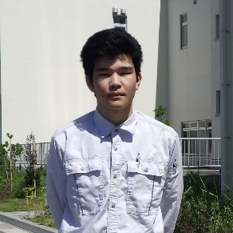
仕事内容  ・電気設備の保全に関すること。  ・年間保守点検業務に関すること。  ・修繕計画に関すること。 |  | これまでの所属先  R４ 施設管理部江戸川第一処理場  R7 施設管理部花見川処理場
どんな職場？  基本、PCを使うデスクワークですが、点検時などに現場へと向かうこともあります。  そして、一年を通して各棟の建設が行われており、年々増加する施設や設備に関する情報を調べて対応しなければなりませんが、先輩方に支えられて仕事を進めております。  やりがい  移り変わってゆく処理場の景色と流域を支える一人として二年目でまだ慣れない仕事も多く大変ですが、日々処理場が稼働している事に対し感動と責任感があります。 |  |  | スケジュール例
 |  |  | 8:30 | 出勤 メール確認
 |  |  | 9:30 | メンテナンス会社との打ち合わせ
 |  |  | 10:00 | 処理場工程会議出席
 |  |  | 12:00 | 昼食・休憩
 |  |  | 13:00 | 電気設備巡視点検（各棟の電気室）
 |  |  | 14:00 | 故障報告現場確認・メール作成等連絡
 |  |  | 15:00 | 電気工事等立ち合い
 |  |  | 16:00 | 業者様提出の書類・資料の確認
 |  |  | 17:00 | 翌日の業務関連について確認
 |  |  | 17:15 | 退勤
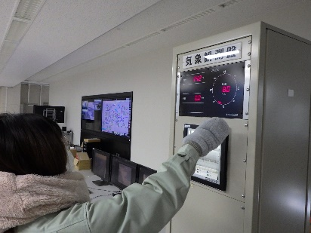




電気 | 安部 友彩 | 施設管理部  江戸川処理場 | R３年度  （新規採用） |  | 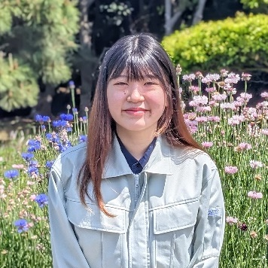
仕事内容  ・処理場の維持管理や日報や年報の作成 |  | これまでの所属先  R3 施設管理部花見川処理場  R7 施設管理部江戸川処理場
どんな職場？  気軽に質問や相談できる雰囲気のため、分からないことがあったらすぐに周りの先輩方や上司に聞くことができます。  また、いちからわかりやすく説明してもらえるので、仕事に対してのモチベーションも上がりやすいと思います。  やりがい  自分の担当した工事が終了して問題なく設備が動いた時です。下水処理場は人々が生活するうえでとても重要なインフラ設備なので、地域の役にたてていることにやりがいを感じます。 |  |  | スケジュール例
 |  |  | 8:30 | 出勤 メール確認・返信
 |  |  | 9:00 | 工事資料の作成
 |  |  | 9:30 | 提出資料の修正・確認
 |  |  | 10:00 | 年報の作成
 |  |  | 12:00 | 昼食・休憩
 |  |  | 13:00 | 午前中の作業の続き
 |  |  | 14:00 | 修繕工事の打合せ
 |  |  | 15:00 | 省エネ委員会に出席
 |  |  | 16:00 | 日報の作成
 |  |  | 17:00 | 翌日の作業予定の確認
 |  |  | 17:15 | 退勤
電気 | 飯島 達也 | 建設部 建設課 |  | R３年度  (経験者採用) |  |  | 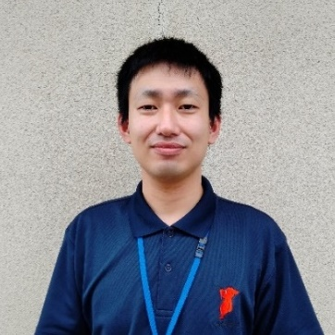
仕事内容  ・新規・更新工事に係る設計積算及び施工監理 |  |  | これまでの所属先  R3 施設管理部花見川処理場  R4 建設部建設課
どんな職場？  デスクワーク、打合せ（市町村、建設コンサルタント、工事業者など）、現場立会などを行っています。  下水道公社は県の業務を行うことが多いですが、私は市町村の担当です。  様々な方と関わるので、活気に溢れた職場となっています。  やりがい  下水道や電気のプロとして市町村や工事業者から相談を受けることが多いため，困っている方の疑問や問題を解決できたときにはとてもやりがいを感じます。 |  |  |  |  | スケジュール例
 |  |  |  |  | 9:00 | 出勤、メール確認
 |  |  |  |  | 9:30 | メール返信
 |  |  |  |  | 10:00 | 発注書類の確認、作成
 |  |  |  |  | 12:00 | 昼食・休憩
 |  |  |  |  | 13:00 | 現場に車にて移動
 |  |  |  |  | 14:00 | 現場立会
 |  |  |  |  | 15:00 | 施工業者との打ち合わせ
 |  |  |  |  | 16:00 | 花見川処理場に車にて移動
 |  |  |  |  | 17:00 | メール確認及び返信
 |  |  |  |  | 17:45 | 退勤
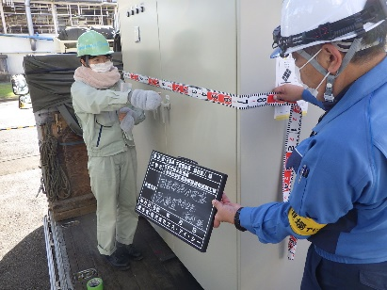

電気 | 石川 雄一 | 施設管理部  花見川処理場 | R２年度  (新規採用) |  | 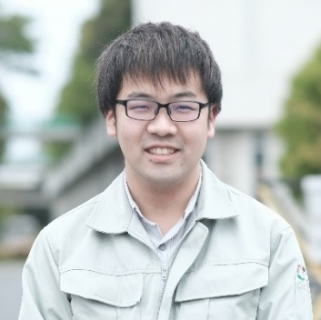
仕事内容  ・下水処理水再利用施設の維持管理  ・修繕に係る設計積算及び施工管理  ・履行監視に関すること |  | これまでの所属先  R2 施設管理部江戸川処理場  R3 施設管理部江戸川第一処理場  R4 施設管理部江戸川処理場  R5 施設管理部花見川処理場
どんな職場？  基本的にはデスクワークが多く、現場に出るのは機器の運転確認やトラブル発生時などです。専門外の知識が必要な場面もありますが、他の職種と協力して仕事を進めています。  有休は当日や１時間単位でも取得出来るので急用などにも対応しやすいです。  やりがい  施設管理部では修繕工事が一番大きな仕事なので、トラブル等が発生せずに工事が終わった際には達成感があります。 |  |  | スケジュール例
 |  |  | 8:30 | 出勤 メール確認及び返信
 |  |  | 9:00 | メンテナンス会社との打合せ（朝会）
 |  |  | 9:30 | 修繕工事現場立会（材料検査）
 |  |  | 10:00 | 電気設備巡視点検（水処理）
 |  |  | 12:00 | 昼食・休憩
 |  |  | 13:00 | 電気設備巡視点検（汚泥処理）
 |  |  | 14:00 | 修繕工事書類確認
 |  |  | 15:00 | 修繕工事現場立会（取替確認）
 |  |  | 16:00 | 工事履行報告書作成
 |  |  | 17:00 | 翌日の業務について確認
 |  |  | 17:15 | 退勤

電気 | 髙橋 蒼 | 施設管理部  花見川第二処理場 | R６年度  （新規採用） |  | 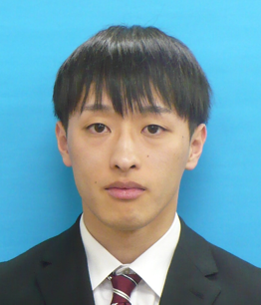
仕事内容  ・電気設備の保全に関すること  ・年間保守点検業務に関すること  ・修繕計画に関すること |  | これまでの所属先  R６ 施設管理部花見川第二処理場  Ｒ７ 施設管理部手賀沼処理場
どんな職場？  下水処理場が日々安全に運転できるよう管理するのが公社のです。デスクワークが主な業務ですが、処理場の巡視点検、工事の立会などで現場にいくこともあります。  有給は前日や１時間単位でも取ることができるため、プライベートに合わせて柔軟に休むことができます。  やりがい  社会インフラを支える仕事に携われることはとてもやりがいがあります。特に、自分が担当している修繕工事がトラブルなく完成すると、達成感を感じます。 |  |  | スケジュール例
 |  |  | 8:30 | 出勤 メール確認
 |  |  | 9:00 | メンテナンス会社との打合せ（朝会）
 |  |  | 9:30 | 各種書類の確認
 |  |  | 10:00 | 修繕工事の立会
 |  |  | 12:00 | 昼食・休憩
 |  |  | 13:30 | 省エネに関する会議に出席
 |  |  | 15:00 | 工事書類の確認・修正
 |  |  | 16:30 | 工事履行報告書の作成
 |  |  | 17:00 | 翌日の業務について確認
 |  |  | 17:15 | 退勤
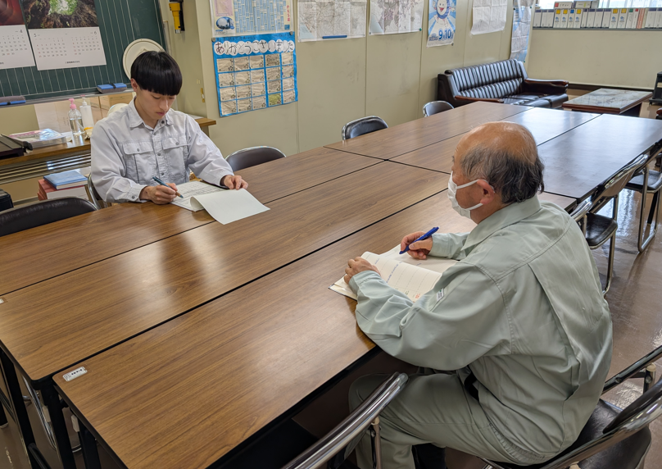
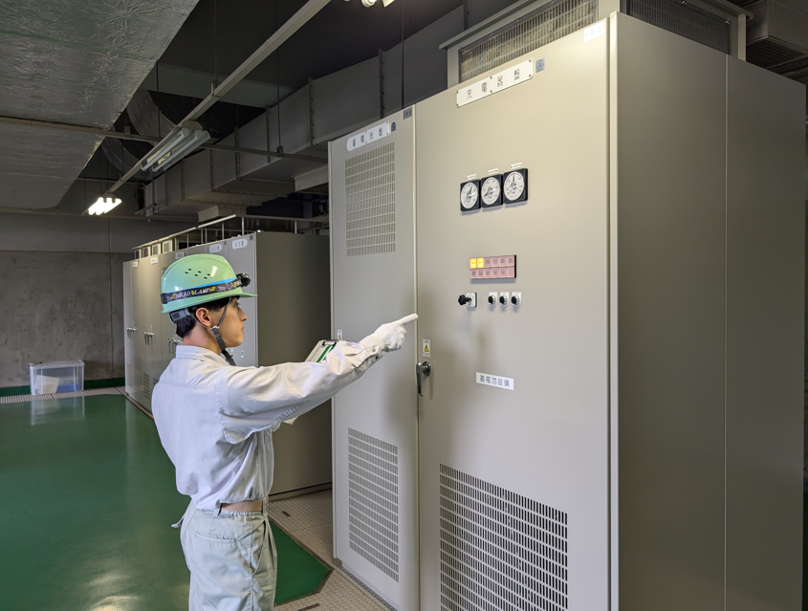

電気 | 大森 惇史 | 施設管理部  江戸川処理場 | R６年度  （経験者採用） |  | 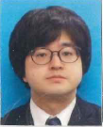
仕事内容  ・電気設備、消防設備の保全に関すること  ・年間保守点検業務に関すること  ・電気、消防設備の修繕計画に関すること |  | これまでの所属先  R６ 施設管理部江戸川処理場
どんな職場？  処理場内の電気設備や消防設備の修繕及び点検の設計書を作成し、受注者が設計書どおりに業務を遂行しているのか等の確認と指示を行う監督員業務も行っております。不明な点があれば、先輩方やメンテナンス会社の職員に聞いたりして、業務を進めています。  やりがい  故障した設備の点検、修繕を行い、設備が無事に稼働したところを見ると、役に立つことができたとやりがいを感じています。  重要なインフラ設備のため、故障の際には緊急性を要する場面もありますが、周りの方々と協力して進めていくことで、対処しています。 |  |  | スケジュール例
 |  |  | 9:00 | 出勤 メール確認
 |  |  | 9:15 | メンテナンス会社との打合せ
 |  |  | 10:00 | 処理場の工事打合せ
 |  |  | 12:00 | 昼食・休憩
 |  |  | 13:00 | 電気設備点検立会（各棟の電気室）
 |  |  | 14:00 | 故障報告現場確認、関係者に連絡
 |  |  | 15:00 | 修繕等の設計書作成
 |  |  | 16:00 | 受注者の提出書類の確認
 |  |  | 17:00 | 業務関連についてメール作成及び確認
 |  |  | 17:45 | 退勤

機械 | 久本 功騎 | 施設管理部  江戸川処理場 |  | R２年度  (新規採用) |  |  | 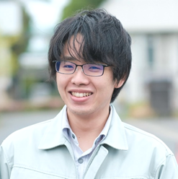
仕事内容  ・処理場及びポンプ場に係る機械設備の保全に関すること。  ・上部利用施設の保守に関すること。  ・見学者への説明及び案内に関すること。 |  |  | これまでの所属先  R2 施設管理部江戸川処理場
どんな職場？  下水処理場の維持管理なので基本的には機械設備の修繕工事や定期整備などの施工管理が主な仕事になります。  発注前の資料（設計書や図面等）作成などデスクワークも多いですが、修繕工事が始まると施工状況の確認などの現場立会作業も増えていきます。  下水処理の工程ごとに様々な機械があるのでいろいろな機械について知ることができます。  やりがい  修繕工事は長いものだと一年間を通してやっているものもあるので、それらが全て終わって無事機械が動き出す時など、やりがいを感じます。 |  |  |  |  | スケジュール例
 |  |  |  |  | 9:00 | 出勤 メール確認及び返信
 |  |  |  |  | 9:15 | メンテナンス会社との打合せ（朝会）
 |  |  |  |  | 9:30 | 修繕工事の積算資料作成
 |  |  |  |  | 11:00 | 修繕工事現場立会（施工状況確認）
 |  |  |  |  | 12:00 | 昼食・休憩
 |  |  |  |  | 13:00 | 修繕工事の提出書類の確認
 |  |  |  |  | 15:00 | 修繕工事現場立会（材料検査）
 |  |  |  |  | 15:30 | 修繕工事の発注資料作成
 |  |  |  |  | 17:30 | 翌日の業務についての確認
 |  |  |  |  | 17:45 | 退勤
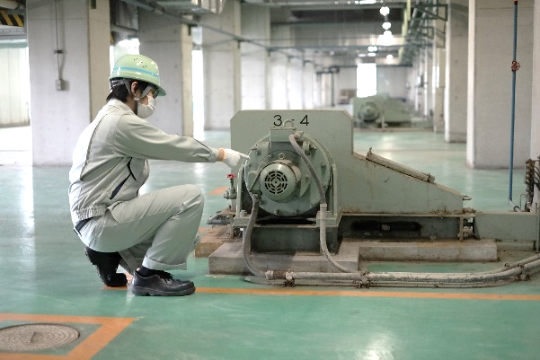


機械 | 田口 晃章 | 施設管理部  花見川処理場 |  | R２年度  (新規採用) |  |  | 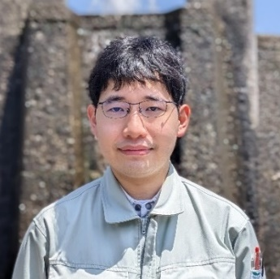
仕事内容  ・機械設備の修繕に係る設計積算及び施工監理  ・履行監視に関すること |  |  | これまでの所属先  R2 施設管理部花見川処理場
どんな職場？  仕事上で不明なことがあれば経験豊富な先輩方に教えてもらえるので安心して仕事ができます。  基本的に書類作成業務が多く現場に向かうのは緊急時か工事の立会時などです。  やりがい  担当している修繕工事が問題なく完了したときや問題が発生した場合はそれを無事処理することができたときに大きなやりがいを感じています。 |  |  |  |  | スケジュール例
 |  |  |  |  | 8:30 | 出勤 メール確認及び返信
 |  |  |  |  | 9:00 | メンテナンス会社との打合せ（朝会）
 |  |  |  |  | 9:30 | 設計・積算業務
 |  |  |  |  | 11:00 | 工事の立会確認
 |  |  |  |  | 12:00 | 昼食・休憩
 |  |  |  |  | 13:00 | 設計・積算業務
 |  |  |  |  | 15:00 | 工事請負会社との打合せ
 |  |  |  |  | 16:00 | 設計・積算業務
 |  |  |  |  | 17:00 | 翌日の業務について確認
 |  |  |  |  | 17:15 | 退勤

機械 | 島﨑 雄己 | 施設管理部  手賀沼処理場 | R5年度  （経験者採用） |  |  | 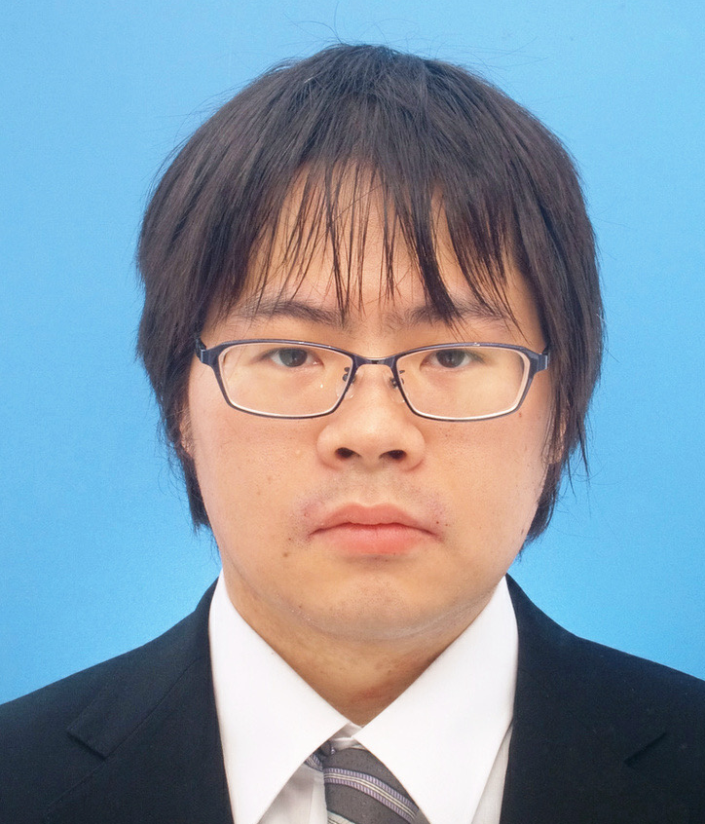
仕事内容  ・修繕に係る設計積算及び施工監理  ・履行監視に関すること |  | これまでの所属先  R5 施設管理部花見川第二処理場  R6 施設管理部手賀沼処理場
どんな職場？  積算や設備に関してわからず困ってしまっても、実務経験が豊富な先輩方に快く教えていただけます。私はまったく異なる職種から転職した身で、特に積算について入社時は無知でしたが、丁寧に教えていただける環境もあり、問題無く業務を遂行できております。  やりがい  社会インフラを支える仕事の一つを担うということでやりがいはとても感じられると思います。施設は年中無休で稼働させ続けなければならないので、全設備を停止させず如何に稼働を維持しつつ修繕工事やメンテナンスを行うかを考える必要があります。 |  |  |  | スケジュール例
 |  |  |  | 8:30 | 出勤 メール確認
 |  |  |  | 9:00 | メンテナンス会社との打ち合わせ
 |  |  |  | 9:30 | 前日の運転状況確認、記録
 |  |  |  | 10:30 | 履行監視のため場内巡視
 |  |  |  | 12:00 | 昼食・休憩
 |  |  |  | 13:00 | 業者から提出された書類確認
 |  |  |  | 14:00 | 履行監視に関する書類作成
 |  |  |  | 15:00 | 修繕工事業者との打ち合わせ等
 |  |  |  | 16:00  17:00  17:15 | 設備修繕に関する書類作成  翌日業務確認  退勤


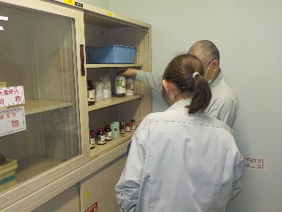
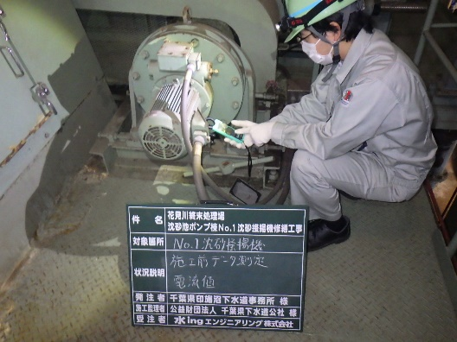




化学 | 山下 真季 | 施設管理部  江戸川処理場 | R5年度  (経験者採用) |  |  |  | 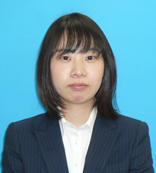
仕事内容  ・水質検査および分析用薬品の調達や管理  ・施設見学案内や下水道の普及啓発活動  ・江戸川処理場内の庶務 |  | これまでの所属先  R5 施設管理部江戸川処理場
どんな職場？  風通しが良く、適度に雑談もあり、質問や相談しやすい職場だと感じています。そのため、仕事も進めやすいです。  また、時期によっては忙しいタイミングもあるものの、休暇を取得して自分の時間を作りやすいです。  やりがい  処理場に流入した汚水を処理し、放流する処理水の水質が管理目標値内を推移しているところをみると、私の仕事が社会や環境に貢献できているなとやりがいを感じます。  他にも、1年前と比較すると、任せてもらえる仕事も増え、自身の成長も感じることができました。 |  |  | スケジュール例
 |  |  | 8:30 |  |  | 出勤 メール確認・返信
 |  |  | 9:00 |  |  | 前日の業務引継ぎ
 |  |  | 9:30 |  |  | 水質検査(法定試験)の採水立会
 |  |  | 11:30 |  |  | 水質検査用消耗品の相談
 |  |  | 12:00 |  |  | 休憩・昼食
 |  |  | 13:00 |  |  | 旅費請求書の確認
 |  |  | 14:00 |  |  | 前月の業務報告会
 |  |  | 15:00 |  |  | 業務報告書の作成
 |  |  | 17:00 |  |  | 翌日の作業予定の確認
 |  |  | 17:15 |  |  | 退勤
土木 | 山下 紗奈 | 建設部 建設課 | R３年度  （新規採用） |  |  |  | 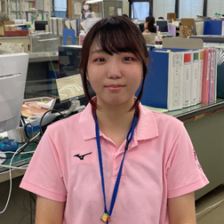
仕事内容  担当市町村と協議し下水道関連に伴う建設工事・委託業務の設計・積算を行う。  契約後は監督員として施工管理を行う。 |  | これまでの所属先  R3 建設部建設課
どんな職場？  建設部には、困っているときに手を差し伸べてくれる頼もしい先輩方がいます。  私に依頼されている仕事が期限に間に合わないことを察し、自分の仕事があるにもかかわらず、声をかけ快く引き受けてくださいました。  やりがい  自分の担当している工事がすべて終えたときに達成感を感じました。  最近は去年行った工事よりも設計が難しいと感じることが多く、１つ１つに時間がかかっていますが、１週間前の自分よりも成長していると思ったときに楽しさを実感しています。 |  |  | スケジュール例
 |  |  | 8:25 |  | 出勤
 |  |  | 8:40 |  | 予定確認・メール確認及び返信
 |  |  | 9:00 |  | 設計・積算作成業務
 |  |  | 10:00 |  | 上司に設計作成業務に関する報告・相談
 |  |  | 11:30 |  | 現場へ出発
 |  |  | 12:00 |  | 休憩・昼食
 |  |  | 13:00 |  | 工事予定箇所の現場視察
 |  |  | 14:00 |  | 市役所との打合せ
 |  |  | 16:00 |  | 設計委託の現場視察
 |  |  | 16:30 | 公社到着
 |  |  | 16:40 | 上司に打合せ結果の報告・相談
 |  |  | 17:15 | 退勤

公益財団法人千葉県下水道公社採用試験
受験申込書

受付 令和 年 月 日
受験番号
記入不要
職 種 | - 電気 ・ ② 電気 ・ ① 機械 ・ ② 機械 ・ ① 土木 ・ ② 土木
いずれかを○で囲ってください。
写真貼付
脱帽上半身
３ヶ月以内撮影
縦４ｃｍ
横３ｃｍ
ふりがな
氏 名
生年月日 | 昭和 ・ 平成 年 月 日 | 令和９年４月１日時点  歳
現住所 | 〒
電話番号
メールアドレス

学歴 | 学校名 |  | 学部学科名 |  |  |  |  | 期間 |  |  | 修学区分
学歴 | 最終学歴 |  |  |  |  |  |  | 平・令 年 月から  平・令 年 月まで |  |  | 卒業 ・ 中退  卒業見込
学歴 | その前の学歴 |  |  |  |  |  |  | 平・令 年 月から  平・令 年 月まで |  |  | 卒業 ・ 中退
免許・資格 | 運転免許 | □ 普通自動車  □ 大型自動車  □ その他（ ） |  |  |  | 平 ・ 令 年 月 取得  平 ・ 令 年 月 取得  平 ・ 令 年 月 取得
免許・資格 | その他  免許資格  など | 免許・資格名 |  |  | 取得年月（和暦） |  | 免許・資格名 |  |  | 取得年月（和暦）
免許・資格 | その他  免許資格  など |  |  |  | 年 月 |  |  |  |  | 年 月
免許・資格 | その他  免許資格  など |  |  |  | 年 月 |  |  |  |  | 年 月
免許・資格 | その他  免許資格  など |  |  |  | 年 月 |  |  |  |  | 年 月
職歴（ある方のみ） | 勤務先名称 |  |  | 職務内容 |  |  |  |  | 期間 |  |  | 雇用形態
職歴（ある方のみ） |  |  |  |  |  |  |  |  | 平・令 年 月から  平・令 年 月まで |  |  | 正社員  それ以外
職歴（ある方のみ） |  |  |  |  |  |  |  |  | 平・令 年 月から  平・令 年 月まで |  |  | 正社員  それ以外
職歴（ある方のみ） |  |  |  |  |  |  |  |  | 平・令 年 月から  平・令 年 月まで |  |  | 正社員  それ以外

公益財団法人千葉県下水道公社採用試験
エントリーシート
受験番号
記入不要
職 種 | - 電気 ・ ② 電気 ・ ① 機械 ・ ② 機械 ・ ① 土木 ・ ② 土木
いずれかを○で囲ってください。

質問１ 志望理由を記入して下さい。

質問２ 専攻した専門分野について記入してください。

質問３ 「下水道」という言葉を聞いて、あなたはどのような印象を持つかを記入して下さい。

質問４ あなた自身の「長所」と「短所」について、それぞれ記入して下さい。

質問５ 採用後に今までの経験を活かして、どのようなことに取り組みたいですか。

質問６ 趣味や特技などがあればご記入ください。

参考
使用できるパソコンのソフトウェアについて伺います。
①表計算ソフト（Excel等） １．使いこなせる ２．少し使える ３．使えない
②その他使用できるソフト（ ）

公益財団法人千葉県下水道公社採用試験
受験票

受験番号
記入不要
令和 年 月撮影
写真貼付
脱帽上半身
３ヶ月以内撮影
縦４ｃｍ
横３ｃｍ
職種 | - 電気 ・② 電気 ・① 機械 ・② 機械 ・ ①土木 ・ ②土木
ふりがな
氏 名
１ 試験日
令和 ８ 年 ７ 月１８日 （ 土 ）
受付 午前９時３０分～５０分
２ 試験会場
千葉市美浜区磯辺８－２４－１（花見川終末処理場内）
公益財団法人 千葉県下水道公社 本社
４階 大会議室
３ 携行品
受験票（受付済）、鉛筆又はシャープペンシル（HB）、消しゴム
受 付 印

受験心得
１ 当日、受付時間終了後は原則として受験できません。受付時間内にご来場ください。
２ 時計を持参する場合は、時計機能だけのものに限ります。携帯電話等を時計として使用することは認められません。
３ 不正行為等を防止する観点から、試験会場内における携帯電話等の通信機器の操作や、一切の情報の送受信等を禁止します。試験を開始する前には、必ずこれらの通信機器の電源を切ったうえで、カバンの中にしまってください。
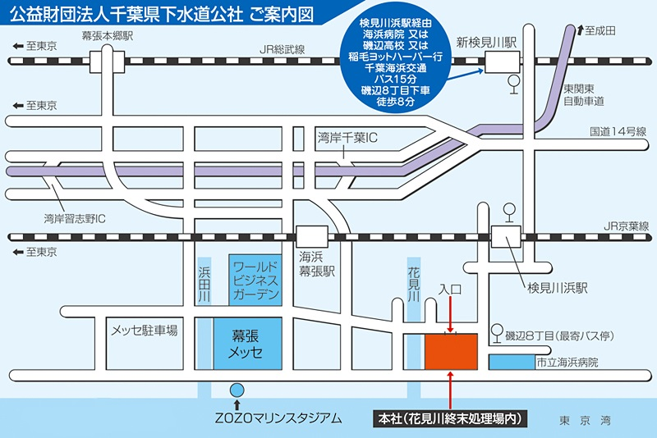
-MEMO-






〒261-0012 千葉市美浜区磯辺8-24-1
TEL：043-278-１６３１（代表）
千葉県
下水道公社
■
■
■
■
■
■
■
■

